муниципальное автономное дошкольное образовательное учреждение города Новосибирска «Детский сад № 555» (МАДОУ д/с № 555)

Квест: «По дороге в зоопарк»
Первая младшая группа (возраст 2-3года) «Колыбелька»

Участники квеста: дети, воспитатели, родитель
Вид квеста: познавательный, творческий.

Подготовили: Воспитатель: Сабрекова
Валентина Валерьевна 1кв. категории

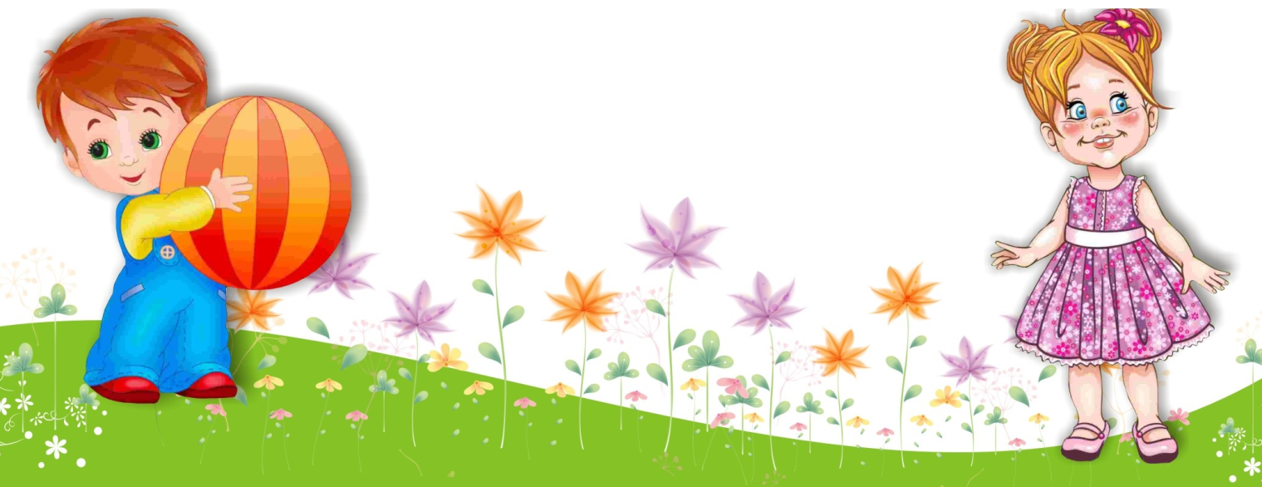
Новосибирск 2022 г
Цель:
Создавать у детей радостное настроение от общения с «животными-игрушками», от посещения зоопарка. Продолжать развивать интерес к жизни животных. Закрепить знания детей о животных: медведь, лиса, собака, кошка.
Задачи:
• Закреплять знания детей о животных - обитателях контактного зоопарка.
• Познакомить дошкольников с правилами ПДД.
• Учить детей играть вместе.
• Способствовать активному использованию игрушек - заместителей.
• Активизировать речь детей.
Предварительная работа:
- рассматривание картинок с изображением различных животных.
- беседы о местах проживания животных, об их внешнем отличии.
- рассматривание дорожных знаков и их назначении.
Материал:
Игрушки-животные (белочка, заяц, ежики, медведь), бинты, корм, детали строительного конструктора, песни про животных, обручи, дорожка здоровья, знак пешеходный переход, светофор, картинки с изображениями животных.
Ход квеста:
Воспитатель: Ой ребята, смотрите! Кто это у нас сидит и плачет?!
Дети: Это зайчик
Воспитатель: Зайчик, что ты плачешь?
Зайчик: Я гулял с мамой зайчихой по городу и потерялся (хнык - хнык)
Воспитатель: А где вы живёте?
Зайчик: В Зоопарке
Воспитатель: Так может мы с ребятами поможем тебе найти дорогу домой?
Ребята, мы поможем зайке?
Дети: Да!!!!
Воспитатель: Хорошо, тогда нам надо размяться! (Делаем зарядку «Встали зайцы по порядку»)
Воспитатель: ну что размялись?
Дети: ага
Воспитатель: Тогда отправляемся в путь, но помните что меня надо слушаться и делать все по правилам!
Дети: хорошо
Воспитатель: Ой ребята, смотрите! Знак стоит! Кто знает, что он означает?
Дети: пожимают плечами
Родитель: Этот знак означает зону пешеходного перехода, и нам можно переходить дорогу на этот знак. Вот только надо посмотреть по сторонам! С начало на лево и потом на право, когда мы убедимся что машин нет и нам не угрожает опасность, мы можем переходить дорогу. Но вот ещё у нас на пути стоит светофор! Как вы думаете, на какой цвет нам можно идти?
Дети: Зелёный!
Р: Правильно. И идем мы строго по зебре! Раз вы все хорошо уже знаете, давайте немного поиграем!
Дети: да!
Р: игра «Внимание!»
Вы молодцы и можете отправляться дальше.
Дети: да! (под весёлую музыку приближаемся к больнице)
Воспитатель: Ох, смотрите! Кто это?
Дети: Петушок
Воспитатель: Только он печальный, что с тобой петушок?
Котик: я поранил лапку, когда попал под машину. Я не слушался маму и побежал не смотря по сторонам(((
Воспитатель: Ребята! Надо помочь петушку, давайте забинтуем ему лапку?
Дети: приступают к лечению зайки в центре «Доктор Айболит»
Воспитатель: Ну вот Петя, теперь твоя лапка быстро заживёт. Может ты подскажешь нам дорогу к зоопарку?
Петушок: Легко, вам надо прямо через светофор, мимо стройки.
Воспитатель: Спасибо тебе Петя, ну что ребятки? Идём дальше?
Дети: Да!!!
Воспитатель: Смотрите, мы подошли к светофору! Кто знает на какой цвет нам можно переходить дорогу?
Дети: На зелёный!
Воспитатель: Правильно! Но все равно нам надо посмотреть по сторонам. Мы ведь должны убедиться, что все машины остановились.
Дети: переходят дорогу на зелёный свет светофора. И подходят к стройке.
Воспитатель: Ого! Сколько кубиков… Ребята давайте их обойдём, как советовал Петя.
Дети: Хорошо!
Воспитатель: Ну вот ребятки, мы пришли в зоопарк, зайка где живёт твоя мама?
Зайка: вот здесь. (Зайка показывает на уголок на полу, где сидят ещё несколько животных)
Воспитатель: но тут же ни чего нет! Ни стен, ни окон, ни кормушки.
Зайка: Да, нам пока не построили.
Воспитатель: Дети, давайте поможем строителям построить вольеры бедным зверям и покормим их!
Дети: Да!!!
(Дети берут конструктор лего и строят вольеры, затем садят в вольеры животных)
Воспитатель: Ну вот ребята, смотрите сколько добрых дел мы сегодня сделали! Помогли зайке, полечили Петю, познали правила ПДД и помогли зверям обрести дом! Ребята, мы молодцы?
Дети: Да!
Воспитатель: Тогда детки, я надеюсь что мы и дальше с вами будем делать добро и помогать братьям нашим меньшим!

Приложение
